Φύλλο Εργασίας 1ο : Εισαγωγή στο Πυθαγόρειο Θεώρημα

Δραστηριότητα 1.

Ανοίξτε το αρχείο Εισαγωγή_Πυθαγόρειο.
Τσεκάρετε το κουτάκι Δραστηριότητα 1, οπότε θα εμφανιστεί η εικόνα 1:
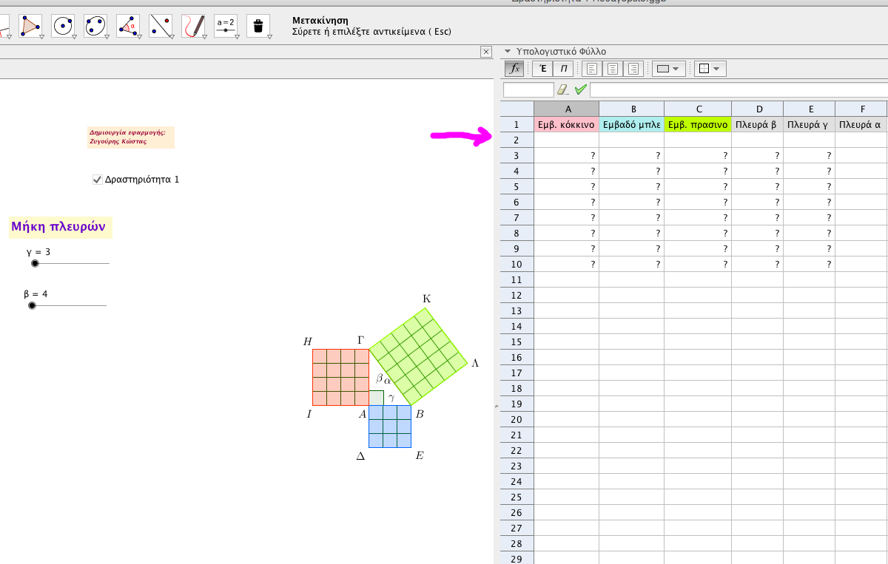
εικόνα 1
Σε αυτή μπορείτε να δείτε ότι τα τετράγωνα του σχήματος είναι χωρισμένα σε ίσα τετράγωνάκια μοναδιαίου εμβαδού το καθένα (1 cm²). Θα υπολογίσετε τα εμβαδά των χρωματισμένων τετραγώνων και θα συμπληρώσετε την 2η γραμμή του πίνακα Excel που φαίνεται στην εικόνα 2 στο φύλλο εργασίας και στο αντίστοιχο αρχείο geogebra.
Μπορείτε να παρατηρήσετε και να υποθέσετε αν υπάρχει κάποια σχέση που να συνδέει τα εμβαδά του κόκκινου, μπλε και πράσινου τετραγώνου; Σημείωστε δίπλα : ΝΑΙ ΟΧΙ

Στην συνέχεια μετακινήστε στις επόμενες τιμές (κάντε κλικ πάνω και με το δεξί βελάκι) στο αρχείο geogebra τους δρομείς (μήκη πλευρών γ και β) ώστε γ= ......... και β=............ . Συμπληρώστε την τρίτη γραμμή του πίνακα excel και στο φύλλο εργασίας και στο αρχείο geogebra.

Κάνετε το ίδιο άλλες δυο φορές. (προσοχή τα τετραγωνάκια μέτρησης χάνονται αν δεν μετακινηθούν και οι δυο δρομείς και τις μετρήσεις να τις κάνετε μόνο όταν φαίνονται τα μοναδιαία τετραγωνάκια μέτρησης).

Μήπως μπορείτε να παρατηρήσετε τώρα και να κάνετε μια εικασία για το αν υπάρχει κάποια σχέση που να συνδέει τα εμβαδά του κόκκινου, μπλε και πράσινου τετραγώνου;
Αν ναι, διατυπώστε την:
Το .................................. των εμβαδών των δυο μικρότερων
........................................ ισούται με το .................................. του ............................... τετραγώνου.

Αν μάλιστα σκεφθούμε ότι οι δύο μικρότερες πλευρές του ορθογωνίου τριγώνου λέγονται κάθετες πλευρές και η μεγαλύτερη υποτείνουσα και τα σχήματα που δημιουργούνται εξωτερικά είναι τετράγωνα, τότε η προηγούμενη διατύπωση μπορεί να γραφεί καλύτερα (συμπληρώστε κατάλληλα):
Σε κάθε ...................................... τρίγωνο το .............................. των .................................. των δυο ................................ πλευρών ισούται με το ..................................... της ..................................
Τέλος τσεκάρετε το κουμπί έλεγχος αποτελεσμάτων για να ελέγξετε τα αποτελέσματα.

Δραστηριότητα 2.
Ανοίξτε το αρχείο Πυθαγόρειο_οπτική_αποδ .
Η εικόνα που θα εμφανιστεί είναι η εικόνα 3 :
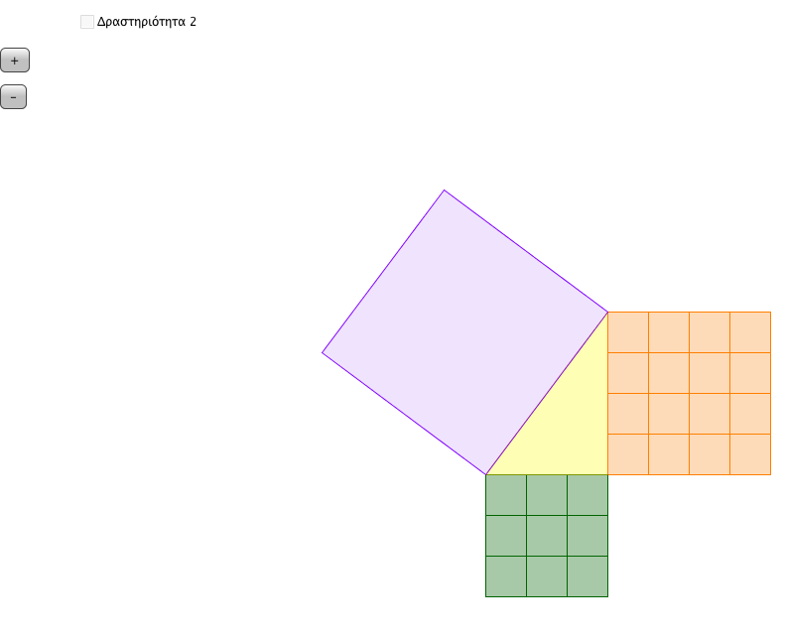

Βήμα 1:Τσεκάρετε στο αρχείο geogebra την δραστηριότητα 2 και μετά στον δρομέα κίνηση κάνετε δεξί κλικ πάνω του και επιλέξτε κίνηση ενεργή, όπως στην παρακάτω εικόνα 4.
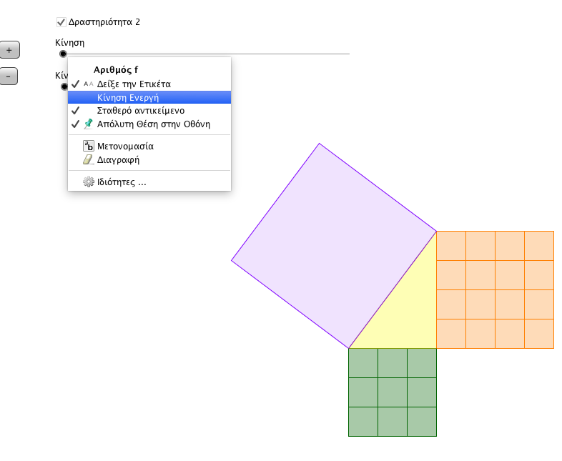
Βήμα 2:
Παρατηρήστε τώρα και συμπληρώστε κατάλληλα τα κενά στην δραστηριότητα 1 αν δεν το έχετε κάνει.
Βήμα 3:
Μπορείτε επίσης αφού πρώτα μεταφέρετε τον δρομέα κίνηση στην αρχική του θέση, να κάνετε κλικ στο δρομέα κίνηση αλλαγής πλευρών και με το δεξί βελάκι να αλλάξετε τιμές (κάνοντας κλικ και στο σύμβολο (-) στο σχήμα για μικρότερο ζουμ) και να επαναλάβετε το βήμα 1.

Δραστηριότητα 3.

Αν δεν έχετε ακόμη συμπληρώσει τα κενά της δραστηριότητας 1 συνεργαστείτε με τον καθηγητή σας και παρατηρήστε στον βιντεοπροβολέα το τρίτο αρχείο του geogebra που είναι το : Πυθαγόρειο_Παζλ_για_διασκεδαση και είναι ένα Πυθαγόρειο Παζλ.

Δραστηριότητα 4.

Ας κάνουμε τώρα μια από τις πολλές αποδείξεις του πυθαγορείου θεωρήματος.

Δίνονται οκτώ ίσα ορθογώνια τρίγωνα με κάθετες πλευρές β, γ και υποτείνουσα α και τρία τετράγωνα με πλευρές α, β, γ αντίστοιχα.
α) Να υπολογίσετε τα εμβαδά ε, Ε, Ε1, Ε2 των παρακάτω τριγώνων και τετραγώνων.
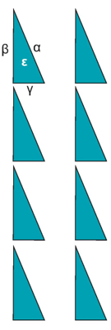
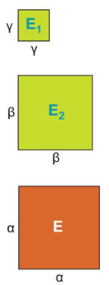
ε= ...............

Ε1=.........

Ε2=..........

Ε=.............

β) Να τοποθετήσετε κατάλληλα τα τρίγωνα και τετράγωνα (όπως φαίνεται στο παρακάτω σχήμα), ώστε να σχηματίσουν δύο νέα τετράγωνα, πλευράς (β + γ), χρησιμοποιώντας το αντίστοιχο αρχείο geogebra που υπάρχει στο σχολικό ψηφιακό βιβλίο της Β’ Γυμνασίου (Μαθηματικά Β’ Γυμνασίου, Βιβλίο Εκπαιδευτικού, Π. Βλάμος, Π. Δρούτσας,Γ. Πρέσβης, Κ. Ρεκούμης, (Έκδοση Α’ 2007) Ο.Ε.Δ.Β.) και μπορείτε να κατεβάσετε από εδώ.
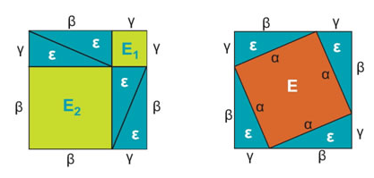

1ο σχήμα 2ο σχήμα

Στο πρώτο σχήμα το συνολικό εμβαδόν είναι : ..............+.............+4.........

Στο δεύτερο σχήμα το συνολικό εμβαδόν είναι : ............ +4.......

Επειδή τα δυο σχήματα τα μεγάλα έχουν ............ εμβαδά εξισώνοντας τα προηγούμενα έχουμε

....................................................................................................... και αντικαθιστώντας τις

σχέσεις-τύπους από το υποερώτημα (α) της δραστηριότητας έχουμε

......................................................

Δραστηριότητα 5.

Ανοίξτε το αρχείο Αποδ_Πυθαγορειου_2 και προσπαθήστε ακολουθώντας πλέον μόνοι σας με την σχετική βοήθεια του αρχείου, να περιγράψετε, ερμηνεύσετε και να εξηγήσετε στην τάξη άλλη μια ενδιαφέρουσα απόδειξη του Πυθαγορείου θεωρήματος.

